ASSUNTO: SOLICITO AO EXMO SENHOR PREFEITO MUNICIPAL CARLOS NELSON BUENO PARA QUE JUNTO AO DEPARTAMENTO COMPETENTE SEJA REALIZADO A REFORMA DA CAMADA ASFALTICA NA RUA KARAJÁ, BAIRRO MOGI MIRIM II.
DESPACHO:

SALA DAS SESSÕES _____ /______ /_______

PRESIDENTE DA MESA

INDICAÇÃO Nº. DE 2010.

SENHOR PRESIDENTE,

SENHORAS E SENHORES VEREADORES

INDICO, ao Exmo. Senhor Prefeito Municipal Arquiteto Carlos Nelson Bueno, na forma regimental, para que determine junto ao Departamento Competente que seja realizado a reforma da camada asfaltica da Rua Karajá, Bairro Mogi Mirim II. 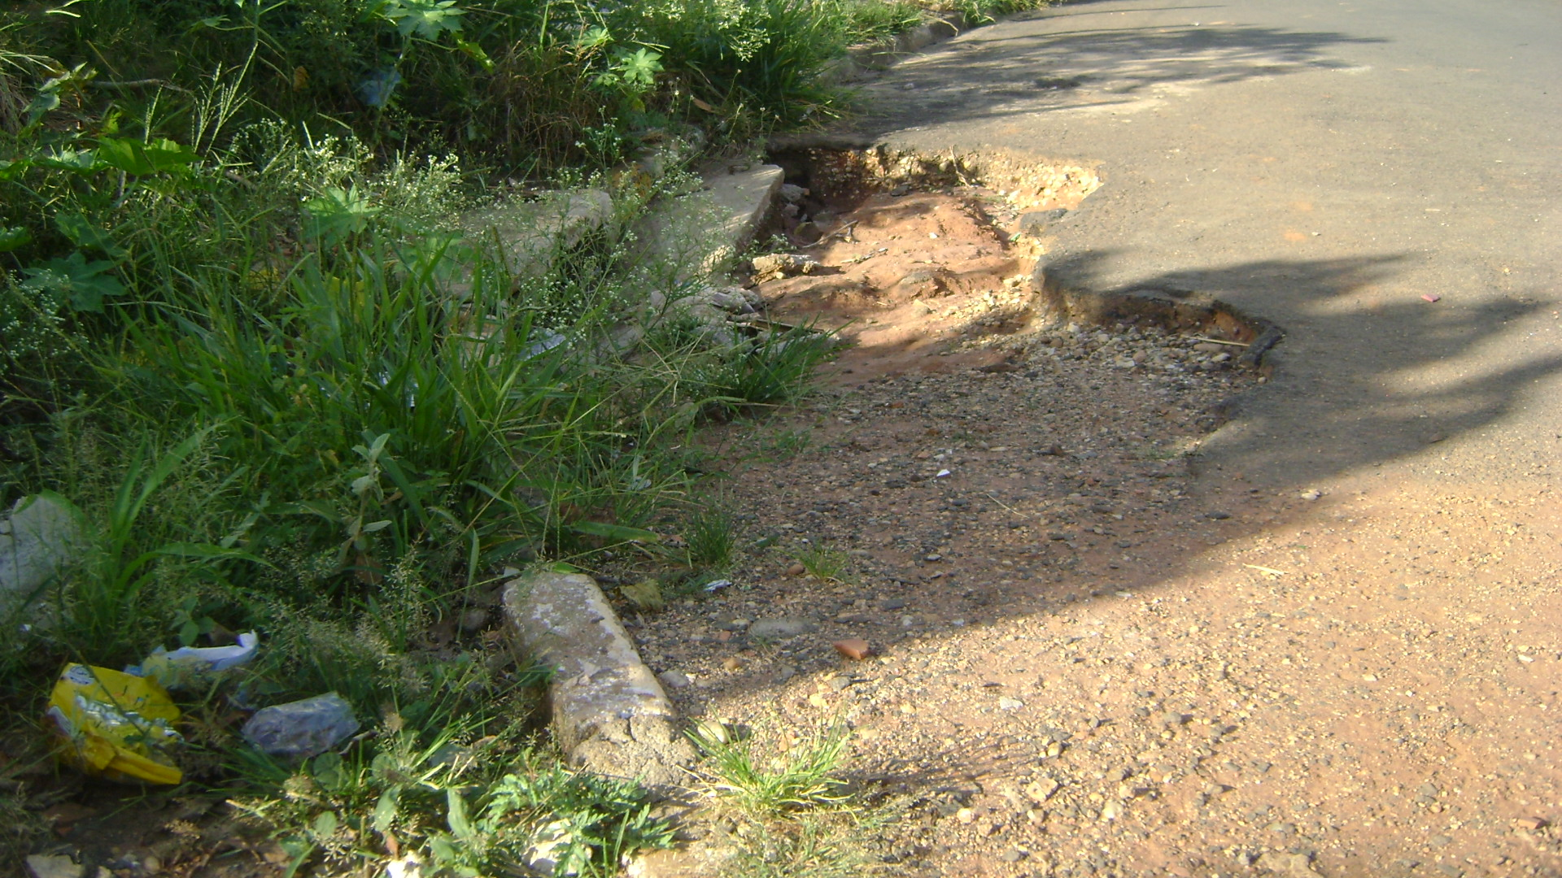

Sala das Sessões “Vereador Santo Rótolli” aos 26 março de 2010.

VEREADOR LUIS ROBERTO TAVARES

